Институт информационных технологий БГУИР

Кафедра МПСС

**Отчет по лабораторной работе №6**

**по курсу АОКТ**

**Системная плата**

|  |  |
| --- | --- |
| Выполнили:  студенты группы 381064  Сорока А.А. | Проверила:  Образцова О.Н. |

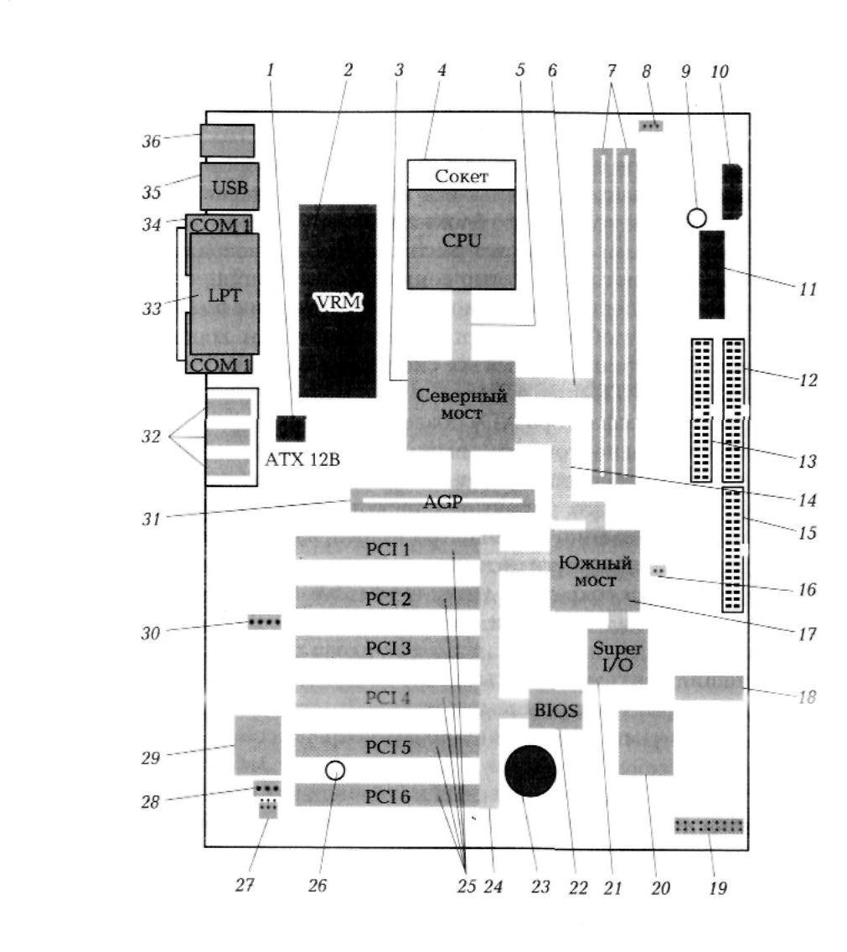

|  |  |  |
| --- | --- | --- |
|  | Разъём питания VRM | Подача напряжения 12В |
|  | Узел VRM питания ядра процессора | **Модуль регулирования напряжения** |
|  | Северный мост | Определяет параметры (возможный тип, частоту, пропускную способность): оперативной памяти, видео адаптера и системной шины |
|  | Сокет процессора | Гнездо для установки в него процессора |
|  | Процессорная шина | Магистральный канала между процессором (или процессорами) и всеми остальными устройствами в компьютере |
|  | Шина ОЗУ | Связь процессора с ОЗУ |
|  | Модули ОЗУ | Гнёзда под платы ОЗУ |
|  | Регулятор питания ОЗУ | Питание ОЗУ |
|  | Светодиод контроля питания видеокарты | Определение подключена ли видеокарта |
|  | Вспомогательное питание платы | Вспомогательное питание |
|  | Основное питание стандарта АТХ | Питание платы |
|  | Разъём подключения ведущего НМЖД | Питание ведущего НМЖД |
|  | Разъём подключения ведомого НМЖД | Питание ведомого НМЖД |
|  | Шина взаимодействия мостов | Связь южного и северного мостов |
|  | Разъём НМГД | Питание НМГД |
|  | Сброс CMOS | Очистка CMOS |
|  | Южный мост | Связь процессора с периферией |
|  | Коммутатор частот процессора и шин | Контроль частоты процессора и шин |
|  | Разъём управления ПЭВМ | Разъём для управлением ПЭВМ |
|  | Контроллер накопителей | Контроль подключаемых накопителей |
|  | Контроллер ввода-вывода | Контроль подключаемых устройств ввода-вывода |
|  | BIOS | Встроенное в компьютер программное обеспечение, которое ему доступно без обращения к диску |
|  | Автономное питание CMOS | Батарея, служащая для того, чтобы при выключении компьютера не сбрасывались настройки BIOS |
|  | PCI-шина | Шина для подключения периферии к системной плате |
|  | Слоты расширения | Установка дополнительных модулей |
|  | Индикатор подачи напряжения на системную плату | Определение наличия напряжения |
|  | Разъём цифрового звука | Вывод цифрового звука |
|  | Разъём модема | Подключение модема |
|  | Контроллер аудио | Контроль подключенных аудио устройств |
|  | Разъём аналогового выхода оптического дисковода | Подключение аналогового оптического дисковода |
|  | Слот видеокарты | Подключение видеокарты |
|  | Разъём аудио | Разъёмы подключения аудиоустройств |
|  | Параллельный порт | Подключение различных периферийных устройств |
|  | COM-порты | Подключение устройств ввода-вывода и устройств бесперебойного питания |
|  | USB-порты | Подключение устройств с юсб питанием |
|  | Разъём подключения клавиатуры и мыши | Подключение мыши, клавиатуры |

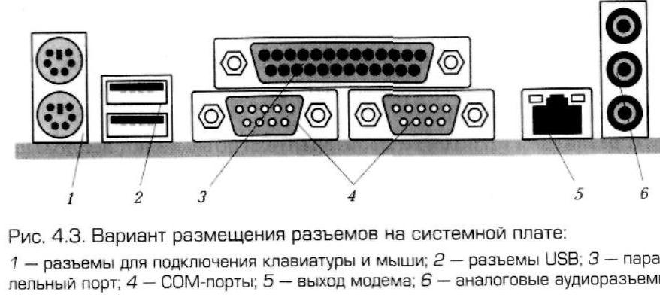

|  |  |  |
| --- | --- | --- |
| 1 | Разъём для подключения клавиатуры и мыши | Подключение клавиатуры и мыши |
| 2 | Разъём USB | Подключение устройств с юсб питанием |
| 3 | Параллельный порт | Подключение различных периферийных устройств и устройств ввода вывода |
| 4 | COM- порты | Подключение устройств ввода-вывода и устройств бесперебойного питания |
| 5 | Выход модема | Подключение модема |
| 6 | Аналоговые аудиоразъёмы | Подключение аудиоустройств |